# Bitácora Web

# Conectarse a la red WiFi

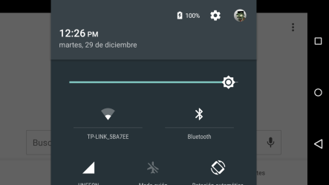

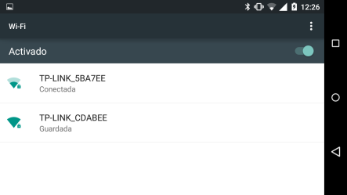

Nombre: TP-LINK_CDABEE

Clave: 72222157

# Entrar al sitio

Navegador de internet, dirección 128.128.6.47

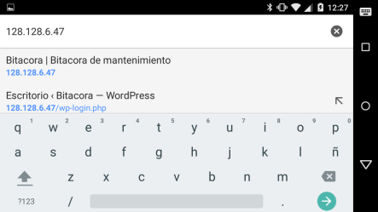

## Darse de alta

Ingresar, nombre usuario, correo electrónico y password.

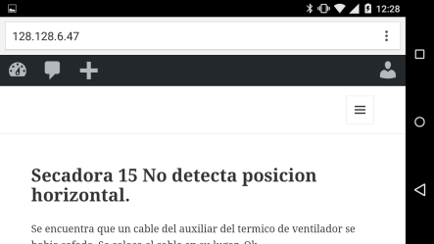

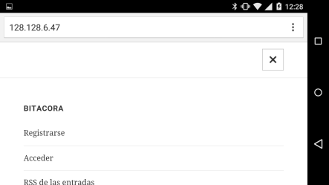

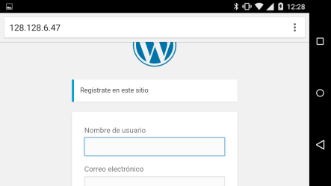

# Crear entrada

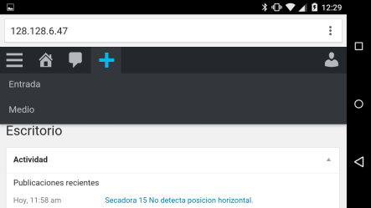

Escribir título, descripción, categoría (maquina). Opcionalmente Añadir objetos (fotos, etc). Para guardar “Publicar”.

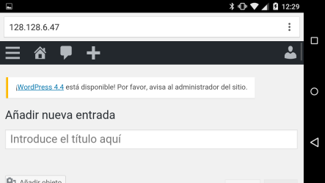

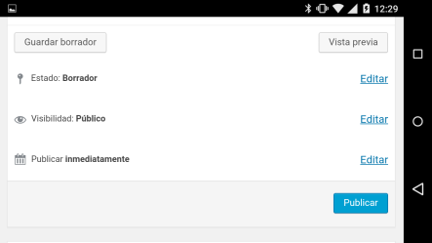

Listo